บทที่ 4

ผลการดำเนินงาน

ในโครงงานนี้จะกล่าวถึงผลการดำเนินงานและการทดสอบระบบตรวจจับโรคใบข้าวและให้คำปรึกษาด้วยปัญญาประดิษฐ์ผ่านแอปพลิเคชัน LINE ซึ่งได้พัฒนาและประเมินผลการทำงานครอบคลุมทั้งระบบ ได้แก่ ส่วนติดต่อผู้ใช้งานบนแอปพลิเคชัน LINE, ชุดข้อมูลภาพถ่ายใบข้าว, การพัฒนาโมเดลตรวจจับโรคข้าว (RT-DETR-L), การทดลองตัดพื้นหลังภาพแปลงนา, ระบบตอบคำถามเชิงวิชาการอัตโนมัติ (Hybrid RAG), การทดสอบระบบด้วยกรณีทดสอบ (Test Cases), การวัดความเร็วในการประมวลผล (Latency) และการประเมินความพึงพอใจของผู้ใช้งานจริง (User Acceptance Testing) โดยมีรายละเอียดดังนี้

4.1 ผลการดำเนินงานส่วนติดต่อผู้ใช้งานบนแอปพลิเคชัน LINE
การทำงานของระบบฝั่งผู้ใช้งานได้รับการออกแบบให้เกษตรกรและผู้ใช้ทั่วไปใช้งานได้ง่ายผ่านแอปพลิเคชัน LINE โดยไม่ต้องติดตั้งแอปอื่นเพิ่ม มีขั้นตอนการทำงานและหน้าจอจริงดังนี้:

4.1.1 การเชื่อมต่อบัญชีทางการ LINE Official Account และแถบเมนูลัด
ผู้ใช้สามารถเพิ่มเพื่อนใน LINE Official Account ชื่อ "Rice Leaf Disease AI" (LINE ID: @325wtzzd) ซึ่งระบบเชื่อมต่อผ่าน LINE Messaging API และใช้ n8n Automation บน Docker Container จัดการรับส่งข้อมูลอัตโนมัติตลอด 24 ชั่วโมง โดยมีฟังก์ชันหลักดังนี้:
1. แถบเมนูลัด (Rich Menu): ด้านล่างของห้องแชทจะแสดงเมนู 3 ช่อง เพื่อให้ผู้ใช้กดเลือกใช้งานได้ทันที
• เมนู "ถ่ายภาพตรวจโรคข้าว": เปิดกล้องถ่ายภาพบนโทรศัพท์มือถือ เพื่อถ่ายภาพใบข้าวจากแปลงนาส่งตรวจได้ทันที
• เมนู "ส่งภาพตรวจโรคข้าว": เปิดเลือกรูปภาพใบข้าวที่ถ่ายเก็บไว้ในโทรศัพท์ส่งเข้ามาตรวจ
• เมนู "วิธีการใช้งานแชทบอท": แสดงคำแนะนำขั้นตอนการใช้งานระบบ 3 ขั้นตอน และเทคนิคการถ่ายภาพใบข้าวระยะใกล้ให้คมชัด
2. ข้อความต้อนรับและแนะนำการใช้งาน: เมื่อผู้ใช้กดเมนูแนะนำ หรือพิมพ์สอบถามวิธีใช้ ระบบจะส่งข้อความอธิบายความสามารถของแชทบอทและตัวอย่างคำถามที่สามารถพิมพ์ถามได้

ภาพที่ 4-1 หน้าจอส่วนติดต่อผู้ใช้งานและแถบเมนูลัด (Rich Menu 3 ช่อง) ของระบบบนแอปพลิเคชัน LINE

4.1.2 การส่งภาพถ่ายเพื่อตรวจวินิจฉัยโรคข้าวและการแสดงผลรอยโรค
เมื่อเกษตรกรหรือผู้ใช้งานส่งภาพถ่ายใบข้าวเข้ามาในห้องแชท ระบบจะดำเนินการดังนี้:
1. ระบบรับภาพถ่ายผ่าน Webhook แล้วส่งต่อไปยังโมเดลตรวจจับโรคข้าว RT-DETR-L v5 บนเซิร์ฟเวอร์
2. โมเดลจะตรวจหาตำแหน่งรอยโรคและตีกรอบสี่เหลี่ยม (Bounding Box) รอบแผลบนใบข้าว พร้อมระบุชื่อโรคภาษาอังกฤษและค่าความมั่นใจ (Confidence Score) เช่น bacterial_leaf_blight 0.86
3. ระบบส่งภาพที่ตีกรอบรอยโรคกลับไปยังห้องแชท เพื่อให้ผู้ใช้ตรวจดูตำแหน่งและลักษณะแผลได้ทันที
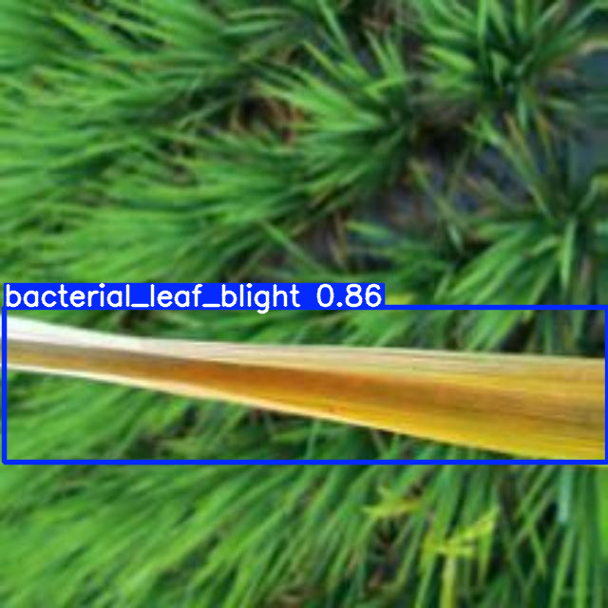
ภาพที่ 4-2 ตัวอย่างการตรวจจับและตีกรอบรอยโรค (Bounding Box) ของโรคขอบใบแห้ง ด้วยโมเดล RT-DETR-L v5

4.1.3 การตอบกลับคำแนะนำการรักษาและการสนทนาตอบคำถามเชิงวิชาการ
นอกจากภาพผลการตรวจจับรอยโรคแล้ว ระบบยังมีฟังก์ชันให้คำแนะนำและตอบคำถามอัตโนมัติ ดังนี้:
1. การแนะนำวิธีรักษา: เมื่อตรวจพบโรค ระบบจะส่งข้อความสรุปอาการของโรค วิธีการรักษา สารเคมีป้องกันกำจัดโรคพืชที่แนะนำตามคู่มือของกรมการข้าว อัตราการผสมต่อน้ำ 20 ลิตร และข้อควรระวังในการฉีดพ่น
2. การตอบคำถามเรื่องโรคข้าว (Agricultural Q&A): ผู้ใช้สามารถพิมพ์ข้อความสอบถามข้อสงสัยเพิ่มเติมได้โดยตรง เช่น ถามว่า "โรคจุดน้ำตาลเป็นยังไง" หรือถามหาวิธีดูแลรักษาข้าว ระบบจะนำคำถามไปค้นหาข้อมูลจากคู่มือวิชาการด้วยระบบ Hybrid RAG และใช้ AI ช่วยเรียบเรียงคำตอบที่ถูกต้องตามหลักวิชาการส่งกลับมาให้ทันที

ภาพที่ 4-3 ตัวอย่างการตอบกลับคำแนะนำการรักษาและคำอธิบายอาการโรคพืชของแชทบอทผ่านแอปพลิเคชัน LINE

4.2 ชุดข้อมูลภาพถ่ายใบข้าวและการเตรียมข้อมูล

4.2.1 คุณลักษณะของชุดข้อมูลภาพถ่ายใบข้าว 6 คลาส
ชุดข้อมูลภาพถ่ายใบข้าวที่ใช้ในโครงงานประกอบด้วย 6 คลาส ได้แก่ โรคข้าวสำคัญในประเทศไทย 5 ชนิด และใบข้าวสมบูรณ์ปกติ รวมทั้งหมด 3,829 ภาพ ผ่านการปรับขนาดภาพด้วยวิธี Letterbox Resizing เพื่อคงอัตราส่วนภาพดั้งเดิมไว้ และแบ่งสัดส่วนชุดข้อมูลเป็น ชุดฝึกฝน (Train 70%), ชุดตรวจสอบ (Validation 20%) และชุดทดสอบ (Test 10%) ตามตารางที่ 4-1:
ตารางที่ 4-1 การกระจายตัวของชุดข้อมูลภาพถ่ายใบข้าวและการแบ่งสัดส่วนข้อมูล
ชนิดของคลาส (Class Name) | จำนวนภาพรวม | สัดส่วน (%) | ชุดฝึกฝน (Train 70%) | ชุดตรวจสอบ (Val 20%) | ชุดทดสอบ (Test 10%)
1. Bacterial Leaf Blight (โรคขอบใบแห้ง) | 636 | 16.61% | 445 | 127 | 64
2. Brown Spot (โรคใบจุดสีน้ำตาล) | 646 | 16.87% | 452 | 129 | 65
3. Leaf Blast (โรคใบไหม้) | 634 | 16.56% | 444 | 127 | 63
4. Leaf Scald (โรคใบขอบกาบแห้ง) | 628 | 16.40% | 440 | 125 | 63
5. Sheath Blight (โรคกาบใบแห้ง) | 632 | 16.51% | 442 | 126 | 64
6. Healthy Rice Leaf (ใบข้าวสมบูรณ์) | 653 | 17.05% | 457 | 131 | 65
รวมทั้งหมด (Total) | 3,829 | 100.0% | 2,680 ภาพ | 765 ภาพ | 384 ภาพ*
*หมายเหตุ: ชุดทดสอบมาตรฐานที่ใช้ตรวจวัดค่าเฉลี่ย mAP@0.5 ของโมเดลตรวจจับรอยโรคมีจำนวน 354 ภาพ

4.2.2 การแก้ไขปัญหากรอบรอยโรคซ้ำซ้อนในโรคขอบใบแห้ง (BLB)
ในการทดลองช่วงแรก โมเดลตรวจจับโรคขอบใบแห้ง (Bacterial Leaf Blight: BLB) มีค่าความแม่นยำต่ำมาก (mAP@0.5 < 10%) ทั้งที่รอยโรคบนใบเห็นได้ชัด เมื่อตรวจสอบดูภาพรายภาพพบว่าเกิดจากปัญหาการติดฉลากข้อมูล (Annotation Fragmentation):
• สาเหตุ: ผู้ติดฉลากข้อมูลเดิมได้ตีกรอบรอยโรคขอบใบแห้งซึ่งเป็นแผลยาวตามแนวใบ แยกออกเป็นกล่องเล็ก ๆ ซ้อนทับกันมากถึง 5,922 กล่อง ทำให้โมเดลสับสนในการเรียนรู้รูปทรงและขอบเขตจริงของแผล
• วิธีแก้ไข: ผู้จัดทำได้ปรับปรุงฉลากข้อมูลใหม่ด้วยวิธี Data-Centric AI โดยรวมกล่องย่อย ๆ ให้เป็นกรอบเดียวต่อเนื่องตามความยาวแผลจริง ทำให้ลดจำนวนกรอบที่ซ้ำซ้อนลงเหลือ 1,863 กล่อง (ลดความซ้ำซ้อนลงได้ 68.5%)
• ผลลัพธ์: ทำให้ค่า mAP@0.5 ของโรคขอบใบแห้งเพิ่มขึ้นจาก 7.42% เป็น 69.50% (เพิ่มขึ้น 62.1%) ซึ่งแสดงให้เห็นว่าการปรับปรุงข้อมูลให้ถูกต้องช่วยเพิ่มความแม่นยำของโมเดลได้มากกว่าการปรับแต่งตัวโมเดลเพียงอย่างเดียว

4.3 ผลการพัฒนาและประเมินประสิทธิภาพโมเดลตรวจจับโรคข้าว (RT-DETR-L)
ผู้จัดทำได้ฝึกสอนโมเดล RT-DETR-L (Real-Time Detection Transformer) บนเครื่อง NVIDIA RTX 4090 ทั้งหมด 5 เวอร์ชัน เพื่อดูความแตกต่างระหว่างการปรับจูนตัวโมเดล กับการแก้ปัญหาที่ตัวข้อมูล (Data-Centric):

4.3.1 ตารางเปรียบเทียบผลการทดลองของโมเดลทั้ง 5 เวอร์ชัน
ผลการทดสอบบนชุดข้อมูลทดสอบมาตรฐาน (Test Set จำนวน 354 ภาพ) แสดงในตารางที่ 4-2:
ตารางที่ 4-2 การเปรียบเทียบผลการทดลองของโมเดล RT-DETR-L ทั้ง 5 เวอร์ชัน
ตัวชี้วัด / เวอร์ชัน | v1 (Baseline) | v2 (Tuned HP) | v3 (Morphological) | v4 (High-Res 800px) | v5 (Data-Centric) | การเปลี่ยนแปลง (v5 เทียบ v1)
ขนาดภาพนำเข้า (Resolution) | 640 px | 640 px | 640 px | 800 px | 800 px | +160 px
วิธีที่ใช้ปรับปรุง | COCO Transfer | ปรับ Cosine LR, Warmup | ปิด Mosaic, ปรับ Scale | ขยายภาพเป็น 800px | แก้ฉลากแผล BLB ต่อเนื่อง | Data-Centric
mAP@0.5 รวม (All Classes) | 59.3% | 58.3% | 60.2% | 60.5% | 70.6% (0.7056) | +11.3%
mAP@0.5:0.95 รวม | 30.8% | 29.5% | 29.6% | 29.4% | 35.5% (0.3554) | +4.7%
ความแม่นยำรวม (Precision) | 56.5% | 58.5% | 57.7% | 58.1% | 73.5% (0.7351) | +17.0%
การตรวจจับครบถ้วน (Recall) | 60.9% | 60.5% | 61.9% | 61.3% | 70.2% (0.7017) | +9.3%
1. Bacterial Leaf Blight | 10.5% | 7.7% | 7.1% | 7.42% | 69.5% | +59.0%
2. Brown Spot | 80.4% | 79.2% | 80.2% | 80.8% | 79.9% | แม่นยำสม่ำเสมอ (>79%)
3. Leaf Blast | 77.6% | 81.8% | 86.9% | 82.6% | 77.6% | แม่นยำในเกณฑ์สูง
4. Leaf Scald | 53.3% | 47.0% | 50.8% | 55.0% | 54.5% | ผลการตรวจจับคงที่
5. Sheath Blight | 74.5% | 75.8% | 75.8% | 76.6% | 71.3% | ผลการตรวจจับคงที่
เวลาประมวลผลต่อภาพ (GPU) | 4.8 ms | 4.8 ms | 4.8 ms | 7.2 ms | 6.8 ms (~147 FPS) | ประมวลผลเร็วแบบ Real-Time

4.3.2 กราฟผลการฝึกฝนและค่าความสูญเสียของโมเดล RT-DETR-L v5
จากการฝึกสอนโมเดลเวอร์ชัน 5 ทั้งหมด 60 Epochs พบว่าค่าความสูญเสีย (Loss) ทั้งด้านการจำแนกประเภท (cls_loss) และตำแหน่งกรอบ (giou_loss, l1_loss) ลดลงอย่างต่อเนื่องทั้งในชุดฝึกและชุดตรวจสอบ ขณะที่ค่าความแม่นยำ (mAP@0.5 และ mAP@0.5:0.95) เพิ่มขึ้นและเริ่มคงที่หลัง Epoch ที่ 35 ดังแสดงในภาพที่ 4-4:
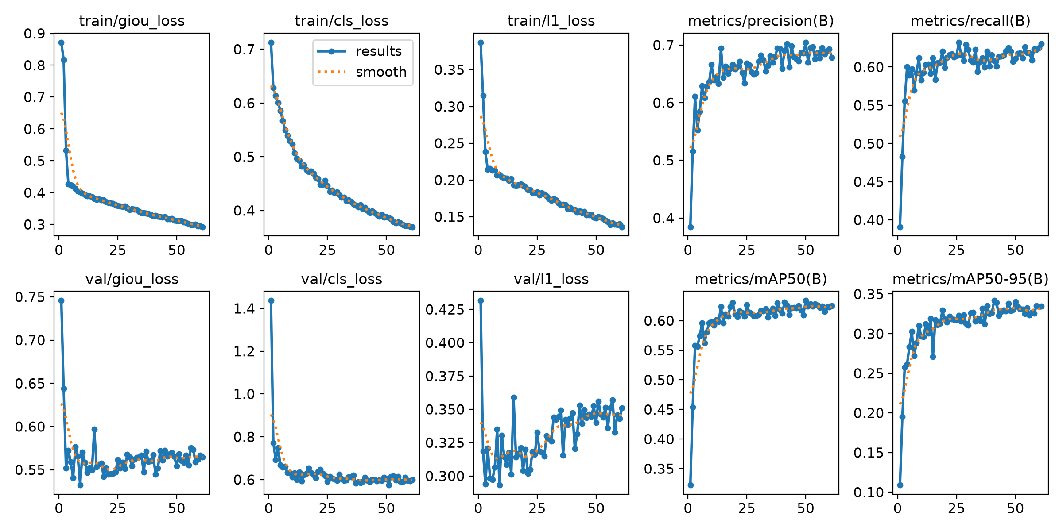
ภาพที่ 4-4 กราฟแสดงผลการฝึกฝนและค่าความสูญเสีย (Loss & Metrics Curves) ของโมเดล RT-DETR-L v5 ตลอด 60 Epochs

4.3.3 ผลการประเมินประสิทธิภาพแยกรายโรคของโมเดล RT-DETR-L v5
ผลการทดสอบประสิทธิภาพของโมเดลเวอร์ชัน 5 บนชุดข้อมูลทดสอบแยกตามรายโรค แสดงในตารางที่ 4-3:
ตารางที่ 4-3 ผลการประเมินประสิทธิภาพรายโรคของ RT-DETR-L v5 บนชุดข้อมูลทดสอบ
ชนิดโรคข้าว (Disease Class) | จำนวนภาพทดสอบ | จำนวนรอยโรค (BBox) | Precision (P) | Recall (R) | mAP@0.5 | mAP@0.5:0.95
1. Bacterial Leaf Blight | 64 | 81 | 78.7% | 75.3% | 69.5% | 41.9%
2. Brown Spot | 61 | 215 | 78.4% | 73.0% | 79.9% | 38.4%
3. Leaf Blast | 57 | 81 | 84.2% | 72.1% | 77.6% | 35.6%
4. Leaf Scald | 53 | 69 | 55.6% | 56.5% | 54.5% | 18.7%
5. Sheath Blight | 60 | 130 | 70.7% | 73.8% | 71.3% | 43.1%
ค่าเฉลี่ยรวมทุกคลาส (Overall) | 354 | 576 | 73.5% | 70.2% | 70.6% | 35.5%

4.3.4 การวิเคราะห์ผลการจำแนกด้วย Confusion Matrix และ PR Curve
จากการวิเคราะห์เมทริกซ์ความสับสน (Confusion Matrix) และกราฟ Precision-Recall ในภาพที่ 4-5 และภาพที่ 4-6 พบข้อสังเกตดังนี้:
• โรคที่โมเดลตรวจจับได้แม่นยำสูง: ได้แก่ โรคใบจุดสีน้ำตาล (79.9%) และโรคใบไหม้ (77.6%) เนื่องจากแผลมีลักษณะเด่นเฉพาะตัว และสีของแผลตัดกับสีเขียวของใบข้าวอย่างชัดเจน
• โรคที่อาจเกิดความสับสน: พบการสับสนเล็กน้อยระหว่างโรคใบขอบกาบแห้ง (Leaf Scald) กับโรคใบไหม้ (Leaf Blast) ในระยะที่แผลขยายตัวจนขอบแผลเปลี่ยนเป็นสีน้ำตาลคล้ายกัน ระบบจึงแสดงค่าความมั่นใจ (Confidence Score) ให้ผู้ใช้ช่วยสังเกตร่วมด้วย
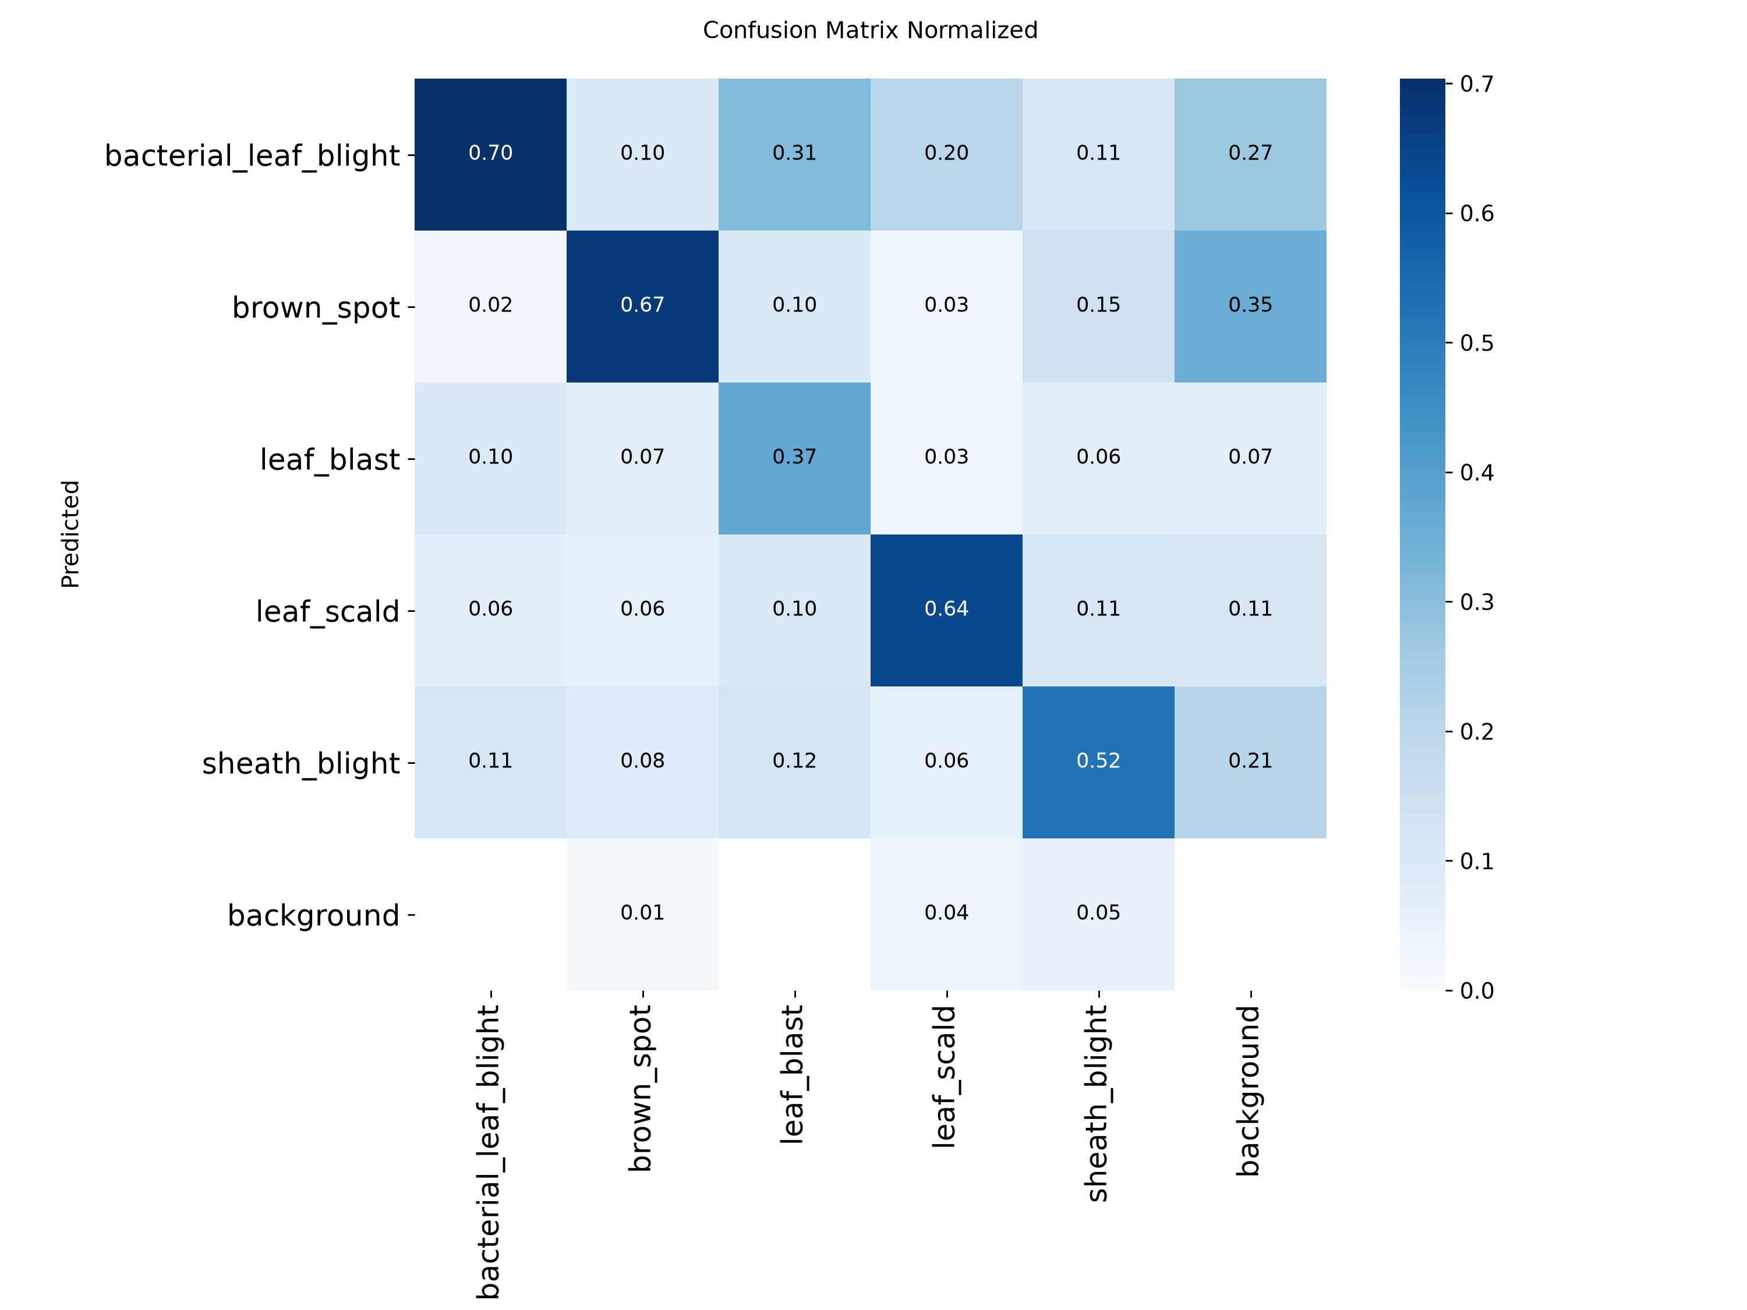
ภาพที่ 4-5 แผนภาพเมทริกซ์ความสับสนแบบปรับฐานมาตรฐาน (Normalized Confusion Matrix) ของโมเดล RT-DETR-L v5 บนชุดข้อมูลทดสอบ
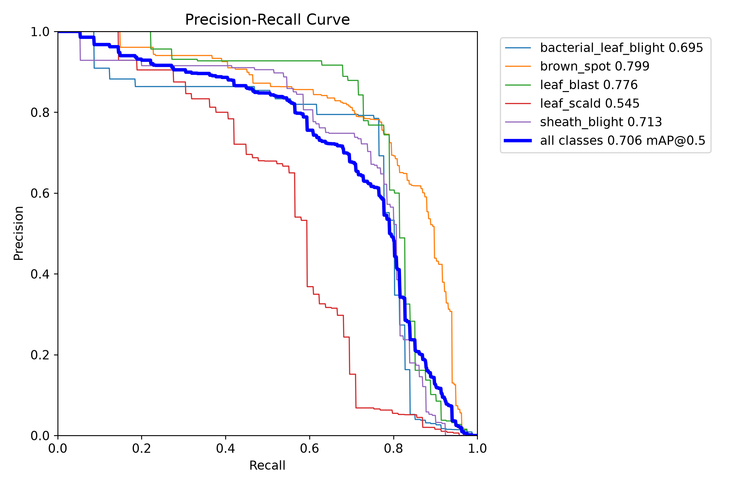
ภาพที่ 4-6 กราฟเส้นโค้ง Precision-Recall (PR Curve) ของโมเดล RT-DETR-L v5 แสดงค่าเฉลี่ยทุกคลาส mAP@0.5 = 70.6%

4.4 ผลการทดลองเปรียบเทียบการตัดพื้นหลังภาพแปลงนา (Ablation Study)
เพื่อพิสูจน์ว่า "การตัดฉากหลังแปลงนาออกก่อนนำภาพไปตรวจจับโรค จะช่วยเพิ่มความแม่นยำได้จริงหรือไม่" ผู้จัดทำจึงได้ทำการทดลองเปรียบเทียบ (Ablation Study):

4.4.1 ปัญหาภาพจอดำจากการตัดพื้นหลังด้วยโมเดลแบบเดิม (SOD 43.8%)
ในการทดลองตัดพื้นหลังด้วยโมเดลตัดภาพทั่วไป (U-2-Net Salient Object Detection) พบปัญหาภาพที่ตัดออกมากลายเป็น ภาพจอดำสูงถึง 43.8% (155 จาก 354 ภาพ) เนื่องจาก:
1. ปัญหาสีเขียวกลืนกัน (Green-on-Green): สีเขียวของใบข้าวกลืนไปกับต้นข้าวรอบข้างและวัชพืชในแปลงนา
2. ปัญหาใบพาดขอบภาพ (Edge-to-Edge): ใบข้าวมีความยาวและพาดผ่านขอบภาพโดยไม่มีรูปทรงปิดล้อม โมเดลจึงเข้าใจผิดว่าเป็นพื้นหลังและตัดเนื้อใบข้าวทิ้งจนหมด

4.4.2 การแก้ปัญหาด้วย MobileSAM ร่วมกับ Adaptive Safety Guardrail 2%
ผู้จัดทำได้นำโมเดล Meta MobileSAM มาช่วยแก้ปัญหาด้วยวิธี:
• กำหนดเป้าหมายด้วยกรอบรอยโรค (Bounding Box Prompting): นำตำแหน่งกรอบรอยโรคมาชี้เป้าให้ SAM รู้ว่าต้องตัดใบข้าวตรงไหน
• ระบบป้องกันความปลอดภัย (Adaptive Safety Guardrail θ = 0.02): หากภาพที่ตัดพื้นหลังเหลือเนื้อใบไม้น้อยกว่า 2% ระบบจะสลับกลับไปใช้ภาพต้นฉบับ (Fallback) อัตโนมัติ ทำให้ตัดพื้นหลังสำเร็จ 75.14% (266 ภาพ) และสลับกลับไปใช้ภาพเดิมอย่างปลอดภัย 24.86% (88 ภาพ) โดยไม่มีปัญหาภาพจอดำเกิดขึ้นอีก

4.4.3 ผลการเปรียบเทียบและความแตกต่างตามลักษณะรอยโรค
ผู้จัดทำได้ฝึกสอนโมเดล RT-DETR-L บนชุดภาพที่ตัดพื้นหลังเป็นเวลา 93 Epochs และนำมาทดสอบเทียบกับโมเดลภาพจริง ดังแสดงในตารางที่ 4-4:
ตารางที่ 4-4 เปรียบเทียบผลการทดสอบโมเดล v5 ภาพจริง เทียบกับโมเดลตัดพื้นหลัง (Segmented Model)
ชนิดโรคข้าว (Disease Class) | โมเดล v5 (ภาพจริง) | Segmented Model (ตัดพื้นหลัง) | ผลต่าง (Difference) | ลักษณะทางสัณฐานวิทยา
1. Bacterial Leaf Blight | 69.50% | 75.32% | +5.82% | แผลปื้นใหญ่ ได้ประโยชน์จากการตัดวัชพืชรบกวน
2. Brown Spot (ใบจุดสีน้ำตาล) | 79.90% | 64.71% | -15.19% | แผลจุดเล็กแม่นยำลดลงมาก เพราะเสียบริบทใบไม้เขียวรอบแผล
3. Leaf Blast (ใบไหม้) | 77.60% | 78.59% | +0.99% | แผลรูปกระสวย รักษาระดับความแม่นยำได้ดี
4. Leaf Scald (ใบขอบกาบแห้ง) | 54.50% | 65.67% | +11.17% | รอยคลื่นขอบใบเห็นชัดขึ้นเมื่อไม่มีฉากหลัง
5. Sheath Blight (กาบใบแห้ง) | 71.30% | 75.73% | +4.43% | กาบใบตัดขอบง่ายขึ้น ไม่สับสนกับผิวน้ำ
ภาพรวม (mAP@0.5) | 70.56% | 72.00% | +1.44% | ภาพรวมสูงขึ้นเล็กน้อยจากคะแนนของแผลขนาดใหญ่
ความกระชับ (mAP@0.5:0.95) | 35.54% | 34.99% | -0.55% | ขอบพิกเซลที่ถูกตัดแข็งเกินไปทำให้กรอบคลาดเคลื่อน

ข้อค้นพบสำคัญ (ความแตกต่างตามลักษณะรอยโรค): การตัดพื้นหลังช่วยให้แผลขนาดใหญ่ตรวจจับได้แม่นยำขึ้น (เช่น Leaf Scald เพิ่มขึ้น +11.17%) แต่กลับทำให้แผลจุดเล็กแม่นยำลดลงอย่างมาก (เช่น Brown Spot ลดลงถึง -15.19%) เพราะเมื่อตัดพื้นหลังเป็นสีดำ โมเดลจะสูญเสียบริบทของพื้นผิวใบสีเขียวรอบแผล

4.4.4 การเลือกรูปแบบโมเดลที่เหมาะสมกับการใช้งานจริง (Direct Detection vs Pipeline)
เมื่อเปรียบเทียบในแง่การนำไปเปิดให้บริการจริง:
• แบบตัดพื้นหลัง (Segmented Pipeline): ต้องรันทั้งโมเดล SAM และ RT-DETR ต่อกัน ทำให้ใช้เวลาประมวลผลนานถึง 100–170 มิลลิวินาที (ช้ากว่า 15–20 เท่า) และกินหน่วยความจำเครื่องมากกว่า
• แบบตรวจจับภาพจริงโดยตรง (Direct Detection v5): ใช้เวลาเพียง 6.8 มิลลิวินาที กินทรัพยากรน้อยกว่า และให้ความแม่นยำที่สมดุลกับทุกโรค ผู้จัดทำจึงเลือกใช้ RT-DETR-L v5 บนภาพจริงเป็นโมเดลหลักของระบบ

4.5 ผลการพัฒนาระบบสืบค้นและตอบคำถามเชิงวิชาการ (Hybrid RAG)

4.5.1 การจัดเตรียมข้อมูลคู่มือวิชาการและการแบ่งท่อนข้อความ (Chunking)
• รวบรวมข้อมูลโรคข้าวและการรักษาจากคู่มือมาตรฐานของกรมการข้าว กระทรวงเกษตรและสหกรณ์
• แบ่งเนื้อหาออกเป็นท่อน ๆ ขนาด 1,500 ตัวอักษร โดยให้มีข้อความซ้อนทับกัน (Overlap) 300 ตัวอักษร เพื่อไม่ให้เนื้อหาและบริบทขาดตอน
• ใส่ชื่อโรคกำกับไว้ที่หัวข้อความทุกท่อน และใช้ระบบกรอง (Metadata Filtering) ค้นหาเฉพาะเอกสารของโรคที่ตรวจพบ เพื่อตัดข้อมูลที่ไม่เกี่ยวข้องออก

4.5.2 การปรับปรุงระบบสืบค้นข้อมูลในแต่ละเวอร์ชัน (V1–V6) และการตัดคำด้วย PyThaiNLP
ผู้จัดทำได้ปรับปรุงระบบ RAG ต่อเนื่องจนถึง Version 6 (Hybrid RAG) โดยมีการแก้ปัญหาสำคัญ:
• การแก้ปัญหาตัดคำภาษาไทย: เปลี่ยนจากวิธีเดิมที่ตัดคำไทยผิดจนค้นหาไม่เจอ มาใช้ไลบรารี PyThaiNLP (word_tokenize) ทำให้ตัดคำสำคัญทางการเกษตรได้ถูกต้อง
• การแก้ไขสมการ BM25: แก้ไขโค้ดไม่ให้คำนวณค่าน้ำหนักคำ (IDF) ซ้ำซ้อนสองรอบ
• การถ่วงน้ำหนักการค้นหา (α = 0.7): ปรับสัดส่วนระหว่างการค้นหาตามความหมาย (Gemini) 70% และการค้นหาคำสำคัญตรงตัว (BM25) 30%

4.5.3 ผลการประเมินระบบ RAG ด้วย RAGAS Framework บนชุดคำถาม 70 ข้อ
ประเมินผลผ่าน 4 ตัวชี้วัดมาตรฐานสากลบนชุดคำถาม 70 ข้อ แสดงในตารางที่ 4-5:
ตารางที่ 4-5 การเปรียบเทียบผลการประเมินระบบ RAG ทั้ง 6 เวอร์ชันด้วย RAGAS Framework
ตัวชี้วัด RAGAS | V1 (Baseline) | V2 (Top-k) | V3 (Chunk 1000) | V4 (Hybrid เดิม) | V5 (Chunk 500) | V6 (Hybrid RAG) | การเปลี่ยนแปลง
Context Recall | 12.3% | 15.4% | 18.2% | 19.90% | 14.1% | 28.59% | +8.69% (ค้นหาได้ครอบคลุมขึ้น)
Context Precision | 42.1% | 45.0% | 48.7% | 49.20% | 46.5% | 51.05% | +1.85% (จัดลำดับได้ตรงจุดขึ้น)
Faithfulness (ความถูกต้องอิงเนื้อหาจริง) | 71.0% | 73.2% | 75.0% | 78.50% | 72.0% | 76.50% | อยู่ในเกณฑ์สูง ไม่ตอบแต่งข้อมูลเอง
Answer Relevancy | 52.4% | 54.1% | 55.0% | 59.12% | 53.0% | 56.85% | ตอบตรงประเด็นคำถาม

ผลลัพธ์แสดงว่าระบบ V6 มีค่า Faithfulness สูงถึง 76.50% ช่วยให้มั่นใจได้ว่าคำแนะนำเรื่องชื่อสารเคมีและอัตราส่วนผสมจะตรงตามคู่มือของกรมการข้าว ไม่มีการแต่งข้อมูลขึ้นมาเอง

4.6 ผลการทดสอบการทำงานของระบบด้วยกรณีทดสอบ (Test Cases)
เพื่อตรวจสอบว่าระบบสามารถตอบสนองต่อการใช้งานรูปแบบต่าง ๆ ได้อย่างถูกต้อง ผู้จัดทำได้กำหนดกรณีทดสอบ (Test Cases) จำนวน 8 กรณี ตามตารางที่ 4-6:
ตารางที่ 4-6 ผลการทดสอบฟังก์ชันการทำงานของระบบแชทบอทด้วย Test Cases
รหัสทดสอบ | กรณีการทดสอบ (Test Scenario) | ข้อมูลนำเข้า (Input) | ผลลัพธ์ที่คาดหวัง | ผลการทดสอบจริง | สถานะ
TC-01 | ตรวจจับโรคจากภาพชัดเจน | ภาพโรคขอบใบแห้งความละเอียดสูง | ตรวจพบกรอบ BBox และระบุโรคถูกต้อง | แสดงกรอบพร้อมชื่อ BLB (Conf 85.4%) | ผ่าน (PASS)
TC-02 | ตรวจจับโรคแผลขนาดเล็ก | ภาพโรคใบจุดสีน้ำตาล (แผลจุดเล็ก) | ตรวจจับจุดสีน้ำตาลได้ครบถ้วน | ตรวจจับจุดแผลได้แม่นยำ (Conf 81.2%) | ผ่าน (PASS)
TC-03 | ภาพใบข้าวสมบูรณ์ปกติ | ภาพใบข้าวเขียวสดไม่มีรอยโรค | ไม่ตีกรอบผิดพลาด และระบุว่าใบสมบูรณ์ | แจ้งว่าใบข้าวสมบูรณ์ดี ไม่พบรอยโรค | ผ่าน (PASS)
TC-04 | ภาพถ่ายไม่ชัดเจน / ภาพเบลอ | ภาพถ่ายหลุดโฟกัสและมืดมัว | แจ้งเตือนให้เกษตรกรถ่ายภาพใหม่ | แจ้งว่าภาพไม่ชัด พร้อมแนะนำวิธีถ่ายภาพ | ผ่าน (PASS)
TC-05 | สอบถามวิธีรักษาและสารเคมี | "โรคไหม้รักษายังไง สารเคมีอะไร" | ดึงสารไตรไซคลาโซลและอัตราการใช้ | ดึงข้อมูลสารและอัตราผสมถูกต้องครบถ้วน | ผ่าน (PASS)
TC-06 | สอบถามอาการโดยไม่บอกชื่อโรค | "ใบมีแผลรูปกระสวยตรงกลางสีเทา" | วิเคราะห์อาการว่าเป็นโรคใบไหม้ | ระบุโรคใบไหม้พร้อมวิธีดูแลเบื้องต้นถูกต้อง | ผ่าน (PASS)
TC-07 | คำถามนอกขอบเขตโรคข้าว | "วิธีปลูกทุเรียนหมอนทอง" | ปฏิเสธอย่างสุภาพตาม Guardrail | ตอบปฏิเสธอย่างสุภาพว่าเชี่ยวชาญเฉพาะเรื่องข้าว | ผ่าน (PASS)
TC-08 | การทักทายและการสนทนาทั่วไป | "สวัสดีครับ", "ขอบคุณมากครับ" | ตอบกลับทักทายและแนะนำการใช้งาน | ส่งข้อความต้อนรับและเมนูการใช้งาน | ผ่าน (PASS)

สรุปผลการทดสอบระบบด้วย Test Case: ระบบผ่านการทดสอบครบทั้ง 8 กรณีทดสอบ (ผ่าน 100%) แสดงว่าระบบสามารถรองรับการส่งภาพ การถามตอบ และการคัดกรองคำถามนอกเรื่องได้อย่างถูกต้อง

4.7 ผลการวัดความเร็วในการทำงานของระบบ (Latency Performance)
ผู้จัดทำได้ทดสอบส่งคำขอผ่านเครือข่ายอินเทอร์เน็ตจริงจำนวน 100 ครั้ง และบันทึกเวลาการประมวลผลเฉลี่ยในแต่ละขั้นตอนการทำงาน ตามตารางที่ 4-7:
ตารางที่ 4-7 การแจกแจงเวลาการตอบสนองของระบบ (End-to-End Latency Breakdown)
ลำดับขั้นตอนการทำงาน (Sub-process) | ส่วนประมวลผล / แพลตฟอร์ม | เวลาเฉลี่ย (Mean Latency) | สัดส่วนของเวลา (%)
1. LINE Webhook Inbound Transmission | LINE Messaging API Network | 120.5 ± 15.2 ms | 7.17%
2. n8n Routing & Payload Parsing | Docker Container (Node.js) | 45.0 ± 8.4 ms | 2.68%
3. RT-DETR-L v5 Vision Inference (GPU) | NVIDIA RTX 4090 Workstation | 6.8 ± 0.4 ms | 0.40%
4. Hybrid Vector Search (Pinecone + BM25) | Pinecone Cloud + PyThaiNLP | 45.2 ± 6.1 ms | 2.69%
5. LLM Answer Synthesis | Google Gemini 2.5 Flash API | 1,120.0 ± 180.5 ms | 66.67%
6. Flex Message Assembly & LINE Dispatch | n8n + LINE Outbound API | 342.5 ± 42.1 ms | 20.39%
เวลารวมทั้งหมดของระบบ (End-to-End) | Full Pipeline Execution | 1.68 ± 0.25 วินาที | 100.0%

ผลการทดสอบแสดงว่าระบบมีเวลาตอบสนองรวมเฉลี่ยเพียง 1.68 วินาที ซึ่งถือว่ารวดเร็ว เหมาะสำหรับการใช้งานผ่านแอปพลิเคชันแชทบนโทรศัพท์มือถือ

4.8 ผลการประเมินความพึงพอใจของผู้ใช้งานจริง (User Acceptance Testing: UAT)
การประเมินความพึงพอใจของผู้ใช้งานจริง (UAT) จัดทำขึ้นเพื่อวัดว่าระบบแชทบอทนี้ใช้งานได้สะดวก มีความแม่นยำ และเป็นประโยชน์ต่อเกษตรกรจริงหรือไม่ โดยเก็บข้อมูลจากกลุ่มตัวอย่างผู้ใช้งานจริงจำนวน 30 ราย (N=30) แบ่งเป็น เกษตรกรผู้ทำนาปลูกข้าว (20 ราย), เจ้าหน้าที่ส่งเสริมการเกษตรและนักวิชาการ (5 ราย) และผู้สนใจทั่วไปหรือนักศึกษาด้านการเกษตร (5 ราย) ในพื้นที่ทำนาสำคัญ เช่น สุพรรณบุรี, พระนครศรีอยุธยา, ชัยนาท, ปทุมธานี, ขอนแก่น และพิษณุโลก

4.8.1 เกณฑ์การประเมินความพึงพอใจ (Likert Scale 5 ระดับ)
การประเมินใช้แบบสอบถามมาตราส่วนประมาณค่า 5 ระดับ (Likert Scale) มีเกณฑ์การแปลผลคะแนนเฉลี่ยดังนี้:
• คะแนนเฉลี่ย 4.51 – 5.00 : ระดับความพึงพอใจมากที่สุด
• คะแนนเฉลี่ย 3.51 – 4.50 : ระดับความพึงพอใจมาก
• คะแนนเฉลี่ย 2.51 – 3.50 : ระดับความพึงพอใจปานกลาง
• คะแนนเฉลี่ย 1.51 – 2.50 : ระดับความพึงพอใจน้อย
• คะแนนเฉลี่ย 1.00 – 1.50 : ระดับความพึงพอใจน้อยที่สุด

4.8.2 ตารางสรุปผลการประเมินความพึงพอใจจากกลุ่มตัวอย่าง 30 ราย
ตารางที่ 4-8 ผลการประเมินความพึงพอใจของผู้ใช้งานต่อระบบแชทบอท (N=30)
ลำดับ | ประเด็นการประเมินความพึงพอใจ | ค่าเฉลี่ย (X̄) | ส่วนเบี่ยงเบนมาตรฐาน (S.D.) | ระดับความคิดเห็น
1. | ความสะดวกและง่ายต่อการใช้งานผ่านแอปพลิเคชัน LINE | 4.67 | 0.48 | มากที่สุด
2. | ความถูกต้องแม่นยำในการตรวจจับและระบุชื่อโรคข้าวจากภาพถ่าย | 4.43 | 0.63 | มาก
3. | ความรวดเร็วในการประมวลผลและการตอบกลับของแชทบอท | 4.63 | 0.49 | มากที่สุด
4. | ประโยชน์และความน่าเชื่อถือของคำแนะนำสารเคมีและวิธีปฏิบัติตัว | 4.57 | 0.57 | มากที่สุด
5. | โดยรวมแล้ว ท่านพึงพอใจกับระบบแชทบอทนี้มากน้อยเพียงใด | 4.60 | 0.50 | มากที่สุด
ค่าเฉลี่ยรวมทุกด้าน | ภาพรวมความพึงพอใจของระบบ | 4.58 | 0.53 | มากที่สุด

สรุปผลการประเมินความพึงพอใจ: จากการประเมินของกลุ่มตัวอย่าง 30 ราย พบว่าความพึงพอใจเฉลี่ยรวมอยู่ในระดับ "มากที่สุด" (X̄ = 4.58, S.D. = 0.53) โดยข้อที่ได้คะแนนสูงสุดอันดับหนึ่ง คือ ความสะดวกและใช้งานง่ายผ่าน LINE (X̄ = 4.67, S.D. = 0.48) เนื่องจากผู้ใช้คุ้นเคยกับการใช้ LINE อยู่แล้ว และมีแถบเมนูลัดช่วยให้กดใช้งานได้สะดวก รองลงมาคือ ความรวดเร็วในการตอบกลับ (X̄ = 4.63, S.D. = 0.49) และ ความพึงพอใจในภาพรวมของระบบ (X̄ = 4.60, S.D. = 0.50) สำหรับความแม่นยำในการตรวจจับโรคจากภาพถ่ายอยู่ในระดับ "มาก" (X̄ = 4.43, S.D. = 0.63) โดยผู้ใช้งานระบุว่าระบบมีการแจ้งเตือนให้ถ่ายภาพใหม่เมื่อภาพไม่ชัด ช่วยลดความผิดพลาดในการวิเคราะห์โรคได้ดี ผลการประเมินชี้ให้เห็นว่าระบบสามารถนำไปใช้งานได้จริงและเป็นประโยชน์ต่อเกษตรกร

